Erp安装方法：
运行erp所下载的安装包，安装完成时会弹出如下的窗口
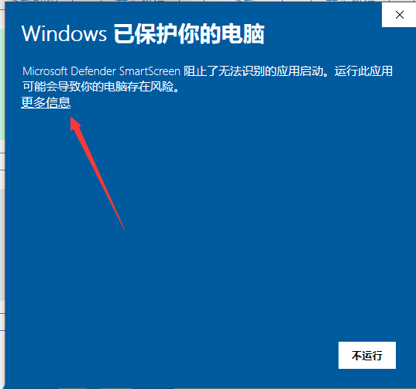
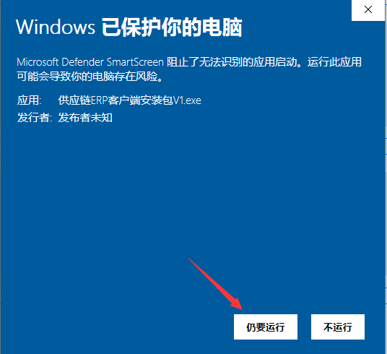
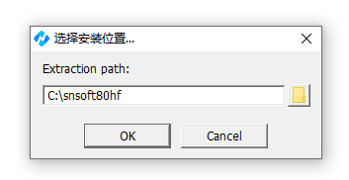
默认安装路径C盘，不更改，点击OK，等待安装
安装完成，返回桌面，会发现桌面已有供应链ERP客户端
